 |  | 

МИНИСТЕРСТВО ВОДНОГО ХОЗЯЙСТВА
РЕСПУБЛИКИ УЗБЕКИСТАН

ЦЕНТР ПО РЕАЛИЗАЦИИ ЗАРУБЕЖНЫХ ИНВЕСТИЦИОННЫХ ПРОЕКТОВ ВОДНОГО ХОЗЯЙСТВА

КОНЦЕПЦИЯ ПРОЕКТА

Реконструкция ирригационной системы бассейна Зарафшана
При участии Европейского банка реконструкции и развития (ЕБРР)
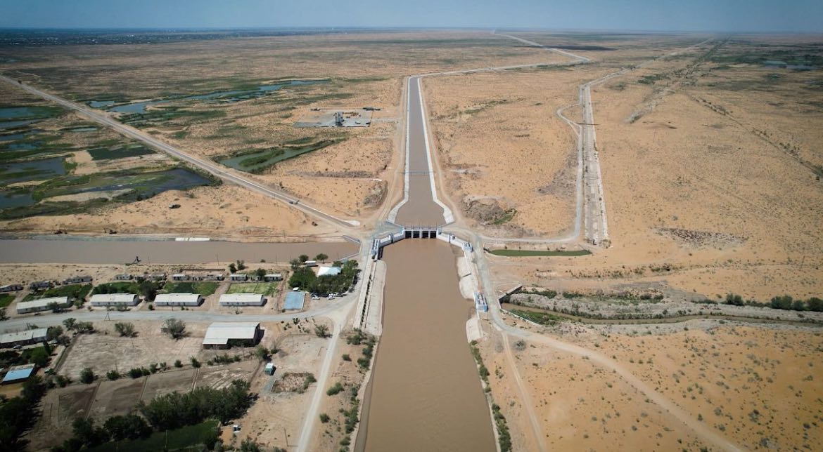

Ташкент-2025

Содержание

I. Введение 5
II. Стратегический потенциал проекта 7
2.1. Потенциал проекта 7
III. Цель проекта 12
3.1. Цели и задачи проекта 12
3.2. Стратегия проекта 14
3.3. Заинтересованные стороны проекта 15
3.4. Аналогичные реализованные проекта 22
IV. Описание проекта 24
4.1. Составные части проекта 24
4.2. Стоимость проекта и источники финансирования 26
V. Реализация проекта 27
5.1. Институциональные меры и мероприятия по реализации проекта 27
5.2. Устойчивость проекта 30
5.3. Готовность проекта и имеющиеся разрешения на объект 30
VI. Оценка проекта 31
6.1. Оценка технического обоснования 31
6.2. Закупки 41
6.3. Влияние изменения климата и стихийных бедствий на проект 41
6.7. Экологическое воздействие проекта и охрана окружающей среды 48

Расшифровка аббревиатур
ЕБРР | Европейский Банк реконструкции и развития
АЭЗ | Агроэкологическая зона
ДОП | Документ оценки проекта
БУИС | Бассейновое управление ирригационных систем
БВО | Бассейновая водохозяйственная организация
ПКР | Программа корпоративного развития
CEPF | Фонд сотрудничества для сохранения экосистем, находящихся в критическом состоянии
ПВССМ5 | Проект взаимного сравнения сопряженных моделей, этап 5
РП | Рабочий проект
РОИ | Районный отдел ирригации
ДВХ | Департамент водного хозяйства при МВХ РУз
ВРСХК | Валовая рентабельность сельскохозяйственных культур
КЭС | Компоненты экологического стока
ТЭС | Требуемый экологический сток
ИРЭС | Индикаторы риска экологического стока
ЭВНД | Экономическая внутренняя норма доходности
СЭАО | Социально-экологический аудит и оценка
ПЭСД | План экологических и социальных действий
ОЭСВ | Оценка экологического и социального воздействия
EUFIWACC | Рабочая Группа Европейских Финансовых Организаций по Адаптации к Изменению Климата
ФАО | Продовольственная и сельскохозяйственная организация ООН
ОФГ | Обсуждение в фокус-группе
СГМ | Семья, во главе с мужчиной
СГЖ | Семья, во главе с женщиной
ТЭИ | Технико-экономическое исследование
ВПСХ | Валовая продукция сельского хозяйства
ИГР | Индекс гендерного развития
ВВП | Валовой внутренний продукт
ГУВХ | Главное Управление Водного Хозяйства (при МВХ РУз)
ИГН | Индекс гендерного неравенства
ГИС | Географическая информационная система
ВНД | Валовой национальный доход
ВРП | Валовой региональный продукт
га | Гектар
ИЧР | Индекс человеческого развития
ГМЗ | Гидромодульные зоны
ГЭС | Гидроэлектростанция
ГВС | Головные водозаборные сооружения
МКВК | Межгосударственная координационная водохозяйственная комиссия
МФИ | Международные финансовые институты
ИГИ | Индикаторы гидрологических изменений
МОТ | Международная Организация Труда
МГЭИК | Межправительственная группа экспертов по изменению климата
IWMI | Международный институт управления водными ресурсами
ЯАМС | Японское агентство международного сотрудничества
АО | Акционерное общества
км | километр
KMK | Каршинский магистральный канал (Кашкадарьинская область)
кВт/ч | Киловат-час
УИС | Управление ирригационных систем
УМК | Управление магистральных каналов
УНСиЭ | Управление насосных станций и энергетики
МСХ | Министерство сельского хозяйства
МВХ | Министерство водного хозяйства
МФ | Министерство финансов
ЭиТО | Эксплуатация и техническое обслуживание
ОЭСР | Организация экономического сотрудничества и развития
ОБСЕ | Организация по безопасности и сотрудничеству в Европе
ППИ | Программа приоритетных инвестиций
СПО | Схемы приоритетного орошения
ГРП | Группа реализации проекта
ПЛК | Программируемый логический контроллер
ГЧП | Государственно-частное партнерство
ППС | Паритет покупательной способности
НС | Насосная станция
РУз | Республика Узбекистан
ШАРС | Швейцарское агентство по развитию и сотрудничеству
ООН | Организация Объединенных Наций
ПРООН | Программа развития ООН
ВБ | Всемирный Банк
АВП | Ассоциации водопотребителей

I. Введение

Настоящая Концепция сформировано в соответствии со структурой, определенной в Приложении №2 к Положению о дополнительных мерах по совершенствованию механизмов подготовки и реализации проектов с участием международных финансовых институтов и иностранных государственных финансовых организаций, утвержденный Постановлением Президента Республики Узбекистан от 11.02.2025г. № ПП-51.
Данная Концепция разработано для реализации проекта по реконструкции ирригационной системы бассейна Зарафшан.
- Бетонирования каналов, расположенных в Средне-Западном регионе (Самаркандская область, Джизакская область, Навоийская область и Кашкадарьинская область), для реконструкции общее протяжённости 346,50 километров;
Целью данного проекта является обеспечение гарантированной подачи воды на орошаемые земли общей площадью 208 396 гектаров, а также для предотвращения потерь продукции и доходов, других отрицательных социально-экономических и экологических последствий, создание долговременных устойчивых условий развития сельского хозяйства.

I. Стратегический потенциал
1. Потенциал страны

Республика Узбекистан обладает значительными сельскохозяйственными ресурсами, которые напрямую зависят от ирригационных систем.
Макроэкономическая стабильность и активная инвестиционная политика государства создают благоприятные условия для реализации инфраструктурных проектов.
Население страны активно занято в сельском хозяйстве, что делает проекты по модернизации водного хозяйства социально значимыми.
Государственная программа модернизации ирригационной инфраструктуры и рационального использования водных ресурсов поддерживается нормативно-правовыми актами.
Цель проекта будет достигнута путем бетонирования каналов, модернизированное и внедрения технологий, обеспечивающих энергосбережение и рациональное использование подаваемой воды на орошение орошаемых земель.
Инфраструктура орошения включает в себя водозаборные сооружения, магистральные и распределительные каналы, поставляющие воду в системы на уровне хозяйств. Министерство водного хозяйства Республика Узбекистан осуществляет управление инфраструктурой посредством 13 областных управлений, каждое из которых эксплуатирует и обслуживает свой объектов ирригации, также контролирует, помимо прочего, несколько государственных унитарных предприятий, отвечающих за производство и ремонт оборудования системы орошения.
Основными потребителями водных ресурсов являются фермерские хозяйства, которые в основном состоят из крупных агрокластеров, располагающих 100-200 га земли, и более мелких дехканских хозяйств, имеющих менее одного гектара земли каждое. Фермерские хозяйства обязаны придерживаться лимитов забора воды, установленных министерством. Основные расходы на эксплуатацию и обслуживание покрывает государство.
Ирригационная инфраструктура обслуживает более 4,3 млн.га орошаемых земель с помощью около 1700 насосных станций, более половины из которых находятся в эксплуатации более 30 лет.
В целях надежного водоснабжения отраслей экономики, в том числе сельского хозяйства, а также улучшения мелиоративного состояния земель в республике создана специфическая система водного хозяйства.
Около 60% орошаемых земель обеспечивается водой с помощью 1688 насосных станций, годовое потребление электроэнергии которых составляет в пределах 7,0 млрд. кВт/ч.
Ожидается, что реализация проекта обеспечит следующие ежегодные финансово-экономические эффекты в отношении производительности и эффективности орошения:
- обеспечить надежную подачу воды на орошение земель;
- на орошаемых землях, являющейся основой жизнедеятельности населения, повысится урожайность сельхозкультур, увеличатся доходы;
- получат развитие сопряженные с сельским хозяйством сферы производств.
- на фоне надежной водоподачи дополнительно будут задействованы агротехнические и другие факторы роста урожайности;
- на долгие годы будут созданы условия для упрочения становления фермерских хозяйств, укрепления их экономики, повышения эффективности сельскохозяйственного производства и социально-экономического развития области;
- улучшится экологическая обстановка на орошаемой территории;
- Реконструкция канала позволит более точно обеспечивать потребность в воде с минимальными потерями.
- данный проект будет способствовать созданию стабильной социально- экономической и экологической обстановки в Самаркандской, Джизакской, Навоийской и Кашкадарьинской области.

Сельское хозяйство входит в число важнейших секторов экономики Узбекистана, на долю которого приходится примерно четверть структуры ВВП и занятости населения. При этом, согласно данным Портала статистики Республики Узбекистан, более 96% производства приходится на частный сектор.
Узбекистан является суверенной демократической республикой, возглавляемой Президентом, и полноправным субъектом международного права. 2 марта 1992 г. Узбекистан был принят в ООН.
Государственный язык – узбекский. Национальная денежная единица – сум.
Президент – высшее должностное лицо и верховный главнокомандующий Вооружённых сил Республики Узбекистан. Он выступает гарантом прав и свобод граждан, Конституции и законов Республики Узбекистан, суверенитета, безопасности и территориальной целостности государства.
Система государственной власти Республики Узбекистан основывается на принципе разделения властей на законодательную, исполнительную и судебную. Высший орган законодательной власти Узбекистана – двухпалатный парламент – Олий Мажлис, состоящий из Законодательной палаты (нижняя палата) и Сената (верхняя палата).
Исполнительную власть осуществляет Кабинет Министров Республики Узбекистан. В его состав входит Премьер-министр, его заместители, министры, председатели государственных комитетов и глава правительства Республики Каракалпакстан. Система государственного управления построена
по функционально-отраслевому и территориальному принципам и включает отраслевые министерства, комитеты, агентства и ведомства, а также местные органы государственной власти – областные, городские и районные. хокимияты (местные муниципалитеты).
Расположение. Проект реконструкции ирригационной системы бассейна Зарафшан расположена в 4 области. Самаркандская область расположена в центральной части Узбекистана, в долине реки Зарафшан, между Зарафшанским и Туркестанским хребтами, гранича на востоке с Таджикистаном (Согдийская область) и на западе с Навоийской и Кашкадарьинской областями, имея в своем центре знаменитый город Самарканд.
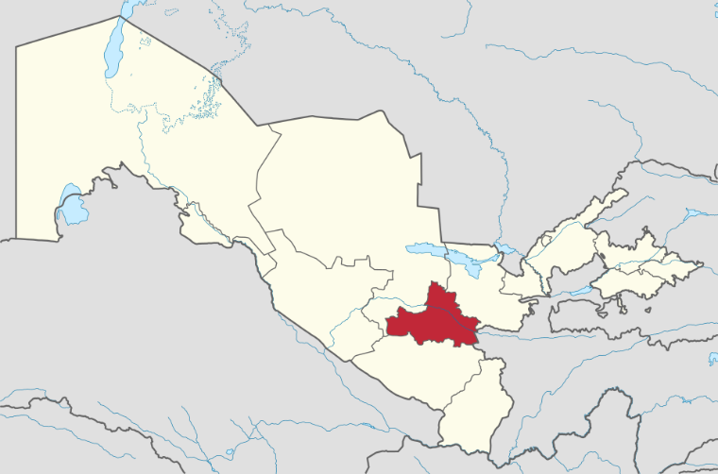
Рис. 2.1 Расположение Самаркандской области на карте.

Джизакская область расположена в центральной части Узбекистана, между реками Сырдарья и Зеравшан, граничит с Казахстаном (север), Таджикистаном (юго-восток), а также Навоийской и Самаркандской областями (запад).
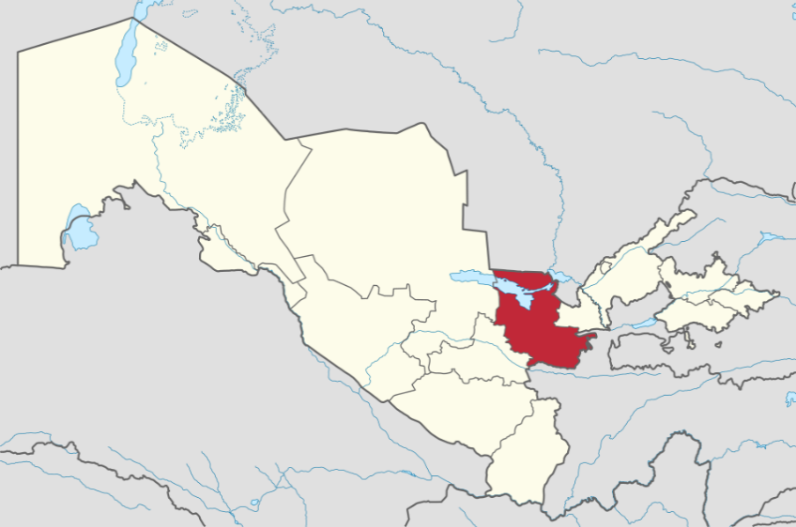
Рис. 2.2 Расположение Джизакской области на карте.

Навоийская область расположена в центральной части Узбекистана, граничит с другими областями страны, включая Бухарскую, Кашкадарьинскую, Джизакскую, а также граничит с Казахстаном. Её административный центр — город Навои.
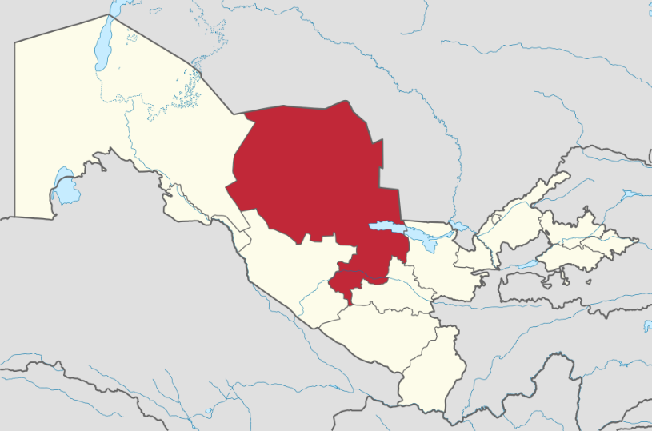

Рис. 2.3 Расположение Наваийской области на карте.

Кашкадарьинская область расположена на юге Узбекистана, в бассейне реки Кашкадарья, занимая юго-восточную часть страны и западные предгорья Памиро-Алайской горной системы, административный центр — город Карши, а область известна хлопководством, добычей газа и нефти.
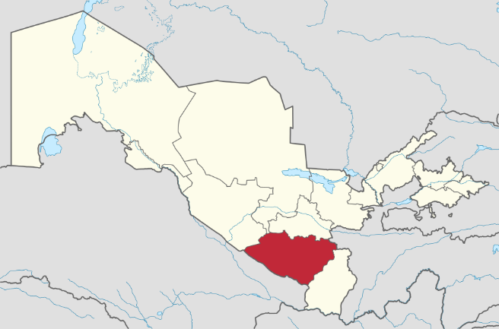

Рис. 2.4 Расположение Кашкадарьинской области на карте.

Зеравшан берёт начало от Зеравшанского ледника в узле Коксу, образуемом стыком Туркестанского и Зеравшанского хребтов, на высоте 2775 м. Начальный участок течения длиной около 300 км пролегает в узкой и глубокой долине, из которых верхние 200 км река носит название Матча. Протекая между Туркестанским (на севере) и Зеравшанским хребтами (на юге), Матча имеет водосборную площадь в 4650 км². С левой южной стороны она принимает значительные притоки Фандарья, Кштут и Могиендарья.
Среднегодовой расход воды на данном участке колеблется в районе 58—108 м³/с. Матча многоводна на протяжении июля и августа, когда расход воды возрастает до 479 м³/с, и маловодна в апреле, когда расход воды снижается до 11 м³/с.
ройдя по территории Таджикистана к западу до Пенджикента, Зеравшан поворачивает к северо-западу. Ниже Пенджикента начинается равнинный участок течения, где в Зеравшан не впадает ни одного значительного притока вплоть до его окончания.
За Пенджикентом Зеравшан пересекает границу с Узбекистаном. У пересечения границы Таджикистана и Узбекистана на Зеравшане стоит Верхнезарафшанский гидроузел (Рават-Ходжинская плотина). Здесь берёт начало крупный канал Даргом. Ниже плотины Зеравшан образует оазис, в котором располагается Самарканд.
В районе Самарканда, на Самаркандском (Ак-Карадарьинском) гидроузле река разделяется на рукава Акдарья (северный) и Карадарья (южный), между которыми лежит остров Мианкаль. Два русла вновь сливаются около города Янгирабад. Также гидротехническое сооружение даёт начало магистральным оросителям Курбанабад (расходом 25 м³/с) и Центральному Мианкальскому каналу (расходом 70 м³/с). На 57-м километре течения рукава Карадарья расположен Дамходжинский гидроузел, откуда берут начало подводящий канал Каттакурганского водохранилища (на расход 100 м³/с), каналы Нарпай (на расход 56 м³/с) и Мианкаль-Хатырчинский (на расход 54 м³/с). При впадении Могиендарьи приобретает название Зеравшан.
Орошая крупные засушливые территории через Каттакурган, Зеравшан течёт до города Навои и поворачивает на юго-запад. Зервашан питает Бухарский оазис, являясь его единственной водной артерией.
В Бухарском и Навоийском вилоятах Зеравшан обеспечивает водой целый ряд оросительных систем. Крупные водозаборы производятся на пяти гидроузлах — Карманинском, Навоийском, Шафирканском, Хархурском и Дуабинском

2. Отраслевой и институциональный потенциал

Система ирригации бассейна Зарафшан является ключевым элементом водного хозяйства региона. Бассейн Зарафшана является одной из ключевых водохозяйственных систем страны. Большая часть каналов построена десятилетия назад и имеет высокий уровень фильтрации воды (потери 25–45%). Проект бетонирования каналов обеспечивает:
- значительное сокращение потерь воды;
- повышение стабильности водоснабжения для сельхоза товаропроизводителей;
- защиту от рисков засухи и сезонных колебаний водности;
- улучшение управления водными ресурсами на межобластном уровне.
Таким образом, проект укрепляет национальную водную безопасность и создаёт устойчивый фундамент для развития аграрного сектора.
На текущий момент существует необходимость модернизации каналов, насосных станций и плотин для снижения потерь воды и повышения эффективности.

3. Цели и результаты проекта

Проект направлен на повышение эффективности ирригационной системы бассейна Зарафшана, снижение потерь воды, улучшение управления ресурсами и повышение устойчивости сельского хозяйства. Ожидаемые результаты включают модернизацию каналов, насосных станций, внедрение автоматизированного управления и значительное улучшение водообеспеченности.
Бетонирование каналов в четырех областях обеспечивает ощутимый экономический мультипликатор:
- Снижение потерь воды на 30–50%, что приводит к увеличению доступной для орошения площади;
- Рост урожайности на 10–25% за счет стабильного водоснабжения;
- Повышение эффективности труда благодаря предсказуемому графику подачи воды;
- Уменьшение эксплуатационных расходов на очистку, ремонт и содержание каналов;
- Увеличение сельскохозяйственного производства в Самаркандской, Джизакской, Навоийской и Кашкадарьинской областях — регионах, где сельское хозяйство является ключевым источником дохода.
Проект способствует росту ВВП регионов и повышению доходности фермерских хозяйств.
• Создание рабочих мест во время реконструкции и эксплуатационной фазы, улучшение условий жизни населения региона.
• Внедрение современных систем контроля и распределения воды, цифровизация управления ирригацией.
• Снижение водопотерь, рациональное использование водных ресурсов, защита экосистемы бассейна.

II. Цель проекта

1. Основная цель проекта

Целью данного проекта является обеспечение гарантированной подачи воды на орошаемые земли общей площадью 208 397 гектар, а также для предотвращения потерь продукции и доходов, других отрицательных социально-экономических и экологических последствий, создание долговременных устойчивых условий развития сельского хозяйства.
Повышение эффективности ирригационной системы бассейна Зарафшан за счет модернизации каналов автоматизированных систем управления водными ресурсами.

2. Заинтересованные стороны проекта

- Министерство водного хозяйства Республики Узбекистан
- Европейский банк реконструкции и развития (ЕБРР)
- Региональные администрации и сельхозпроизводители
- Местные сообщества и фермерские хозяйства

3. Анализ ранее реализованных аналогичных проектов

Проекты модернизации ирригационных систем в Центральной Азии и странах СНГ показали, что автоматизация каналов и модернизация насосных станций повышают эффективность водоиспользования на 20–30%.
Проблемные аспекты включали недостаточное обучение персонала и низкую устойчивость к климатическим изменениям.
Лучшие практики: интеграция цифрового мониторинга и долгосрочное планирование обслуживания инфраструктуры.
Правительство уделяет большое внимание улучшению управления земельными и водными ресурсами, включая ирригационно-дренажную инфраструктуру. Недавно было построено и реконструировано около 1 500 км каналов, более 400 крупных гидротехнических сооружений и 200 насосных станций. Фонд мелиорации при Министерстве финансов (Минфин), созданный в 2007г., обеспечил реализацию программ по улучшению мелиоративного состояния орошаемых земель в 2008-2012, 2013-2017 и 2017-2019 гг. Масштабная реконструкция и реабилитация дренажной инфраструктуры позволили улучшить состояние почвы на площади 2,5 млн. га и водообеспеченность на площади 1,7 млн. га орошаемых земель.
За последние 10 лет международные финансовые институты (МФИ), а именно ВБ, АБР, ИБР и JICA, предоставили финансирование для более чем 20 крупных проектов на общую сумму более 1,5 млрд. долл. США для поддержки реабилитации и модернизации ирригационно-дренажной инфраструктуры, институционального развития и наращивания потенциала.
Новый этап развития страны, включая сельскохозяйственный сектор, начался в 2017 г. «Стратегия действий по 5 приоритетным направлениям развития Республики Узбекистан на 2017–2021 годы» определила приоритетные направления государственной политики по поэтапной трансформации сельскохозяйственного сектора в современную, диверсифицированную и устойчивую систему производства, переработки и продвижения продукции на рынке. С этой целью была разработана 10-летняя сельскохозяйственная Концепция эффективного использования земельных и водных ресурсов и дорожная карта.
В последних указах Президента определен курс на внедрение инноваций в различных секторах экономики, включая сельское хозяйство. Они предназначены для внедрения интенсивных сельскохозяйственных технологий в садоводстве и тепличном хозяйстве, современных технологий и научных достижений с использованием систем капельного орошения в производстве хлопка и фруктов, востребованных на внешних рынках, и использования других современных форм сельскохозяйственной деятельности на основе концепции “умного сельского хозяйства”. В 2019 г. объем производства сельскохозяйственной продукции составил 215,7 млрд. сум. Структура сельскохозяйственного производства представлена практически в равной степени растениеводством и животноводством:
По данным Государственного комитета по статистике Республики Узбекистан подсектор растениеводства в 2019 году произвел продукции на 111,9 млрд. сум. В количественном выражении производство зерновых культур составило 7,437 млн. тонн, картофеля – 3,089 млн тонн, овощей – 10,215 млн тонн, бахчевых – 2,068 млн тонн, фруктов и винограда – 2,752 млн тонн и 1,603 млн тонн, соответственно. Сектор демонстрирует устойчивые темпы роста, и страна постепенно становится одним из крупнейших экспортеров высококачественной и конкурентоспособной плодоовощной продукции.
По данным Государственного комитета по статистике Республики Узбекистан объем животноводческой продукции составил 104,4 млрд. сум. Все категории хозяйств произвели 2,473 млн. тонн мяса в живом весе, 10,714 млн. тонн молока, 7,771 млн. штук яиц, 35,1 тыс. тонн шерсти и 1,150 млн. шт. каракуля. Дехканские (личные подсобные) хозяйства, несмотря на ограниченное землепользование (0,15–0,35 га), демонстрируют высокую продуктивность. На их долю приходится 68,3% всей сельскохозяйственной продукции; хозяйства, имеющие среднюю площадь 30-50 га, производят 27,9% продукции, сельскохозяйственные предприятия производят 3,8%.
Изменение климата представляет угрозу для орошаемого земледелия и продовольственной безопасности, поскольку ожидается существенное изменение речных гидрографов, увеличение частоты и продолжительности засух, повышение температуры воздуха и эвапотранспирация культур, что наряду с сокращением имеющихся водных ресурсов, может повлиять на урожайность, если не будут приняты соответствующие меры по адаптации. Основные выводы представлены ниже:
- Тенденции к повышению температуры примерно на 1,2ºC в период 1979-2019 гг. с небольшим уменьшением среднегодовых осадков за тот же период;
- Стоки Амударьи выше суб-проекта Жондор за последние 30 лет показали тенденцию к снижению примерно на 0,5 км3/год;
- К 2050 г. прогнозируется более жаркий и немного более влажный климат с повышением температуры от 2 до 4ºC;
- Наибольшее повышение температуры прогнозируется в жаркие летние месяцы (июнь - август);
- Ожидается повышение экстремальной жаркой температуры и количества дней в году, когда средняя температура превышает 35ºC;
- В течение следующих 30 лет спрос на воду, вероятно, увеличится как минимум на 10%;
- В целом, изменение климата может увеличить потребность в орошении и снизить водоподачу, то есть дисбаланс между спросом и предложением может увеличиться на 20%;
- В перспективе к 2060 г. будет значительно увеличено количество дней, в течение которых будет происходить нарушение температурного предела в вегетационный период.
Необходимо разработать соответствующие меры по адаптации на уровне системы и/или хозяйства, которые приведут к повышению устойчивости инвестиций к изменению климата.

  - Стратегия проекта

В то время как нехватка воды увеличивается, Республика Узбекистан непосредственно зависит от орошаемого земледелия, жизненно важной отрасли экономики страны. Население, проживающее в сельской местности, зависит от инфраструктуры орошения в плане надежного водоснабжения, без которого его доход и источники существования окажутся под угрозой.
Площадь орошаемой земельной площади республики составляет 4,3 млн. гектаров, в среднем 90-91% всех водных ресурсов использовано в сельском хозяйстве, 4,5% в сфере коммунально-бытового хозяйства, 1,4% в промышленности, 1,2% в рыбоводстве, 0,5% в тепловой энергетике, 1% в других отраслях экономики.
Территория республики имеет специфические почвенно-климатические условия, в результате недостаточности естественного дренажа и высокого уровня минерализации грунтовых вод ряд территорий «первично засолен».
Вместе с тем в результате нерационального использования водных ресурсов и негативного воздействия других антропогенных факторов в отдельных территориях наблюдается «вторичное засоление» земель, 45% орошаемой земельной площади имеет разную степень засоления.
Анализы показывают, что изменение климата еще больше обострит дефицит воды в Узбекистане, может привести к увеличению продолжительности и периодичности засухи, как в 2000, 2008, 2011, 2014 и 2018 годах, а также образованию серьезных проблем в удовлетворении потребности экономики в водных ресурсах.
За последние 15 лет обеспеченность водой на душу населения сократилась с 3 048 кубических метров до 1 589 кубических метров.
В целях надежного водоснабжения отраслей экономики, в том числе сельского хозяйства, а также улучшения мелиоративного состояния земель в республике создана специфическая система водного хозяйства.
Основанием для реализации проекта являются следующие директивные документы:
Постановление Президента Республики Узбекистан № ПП-5055 от 06.04.2021г. «О мерах по дальнейшему совершенствованию деятельности Министерства водного хозяйства Республики Узбекистан»;
Постановление Президента Республики Узбекистан № ПП-4486 от 09.10.2019г. «О мерах по дальнейшему совершенствованию системы управления водными ресурсами»;
В результате коэффициент полезного действия системы ирригации и оросительных сетей в среднем составляет 0,63, в ряде областей - ниже данного показателя, 35 – 40 % воды, добываемой из основных источников, теряется в оросительных сетях.

III. Описание проекта

1. Составные элементы проекта
В рамках данного проекта реализуется нижеследующие объекты.
Реконструкция каналов.
• «Реконструкция каналов и сооружения Самаркандской области».
• «Реконструкция каналов и сооружения Джизакской области».
• «Реконструкция каналов и сооружения Навоийской области».
• «Реконструкция каналов и сооружения Кашкадарьинской области».

Основываясь на предварительном анализе отчетов об обследовании и собранной вспомогательной информации, а также результатов посещения, отдельных рассматриваемых региональном отделение министерством водного хозяйства был сделан вывод, что виды работ, которые необходимо выполнить на каждой каналы, сопоставимы и их можно сгруппировать следующим образом:
- Реконструкция каналы - будут модернизированы существующие каналы, обеспечение устойчивого управления водных ресурсов в условиях изменения климата, повысить уровень обслуживания каналов второго порядка, повысить КПД и сократить потери воды в каналах, а также обеспечить меры по защите инфраструктуры каналов, создание более эффективной и устойчивой системы распределения воды, создание улучшенных систем измерения и регулирования каналов, включая строительство Гидропостов и внедрение SCADA и систем автоматизации соответствующего уровня для своевременной и улучшенной водоподачи.
- Реконструкция водозаборных сооружений, включая замену сороудерживающих решеток, рыбозаградительных устройств.
- Благоустройство территорий каналов, ремонт здания персонала, восстановление дорог.
- Обучение персонала современным методам эксплуатации

2. Стоимость проекта и источники финансирования

Общая стоимость проекта: по предварительным оценкам 170.8 млн. доллар
Европейский банк реконструкции и развития — основной кредитор и консультант
Проект имеет следующие показатели:

Основные технико-экономические параметры проекта

№ | Наименование компонента | Единица измерения | Всего | Предполагаемые источники финансирования
 |  |  |  | Средства госбюджета | Кредит ЕБРР
 | Всего | тыс. долл. | 170 801.1 | 1 412.6 | 169 388.5
1 | Программа приоритетных инвестиций | тыс. долл. | 147 650.0 |  | 147 650.0
2 | Рабочее проектирование | тыс. долл. | 3 691.3 |  | 3 691.3
3 | Затраты по ГРП и на консультационные услуги * | тыс. долл. | 4 901.5 | 142.8 | 4 758.8
4 | Прочие затраты | тыс. долл. | 88.6 | 88.6
5 | Непредвиденные расходы | тыс. долл. | 11 812.0 |  | 11 812.0
6 | НДС | тыс. долл. | 1 181.2 | 1 181.2
7 | Финансовые издержки | тыс. долл. | 1 476.5 |  | 1 476.5
8 | Мощность предприятия | м3/с | 879. 0
9 | Расчетный срок окупаемости проекта | год | 9
10 | Продолжительность инвестиционного периода | месяц | 48.0
11 | Срок предоставления кредита | год | 18.0
12 | в том числе льготный период | год | 4.0

Примечание: Окончательные стоимостные показатели будут определены по результатам разработка Документа по оценке проекта

a. Строительные работы. Проектом предусматривается затраты
на строительные работы всего – 147 650,0 тыс.долл. США, из них:

№ | Название канала | Длина  (км) |  | Сооружения  (штук) |  | Стоимость
№ | Название канала | Общая длина  (км) | Часть, подлежащая реконструкции  (км) | Количество  (штук) | подлежащий реконструкции  (штук) | (млн долл)
Самаркандская область
1 | Ўнг-Қирғоқ | 21.2 | 18.5 | 46 | 42 | 28.96
2 | Оболин | 24.0 | 24.0 | 21 | 21 | 6.00
3 | Қурбонобод | 27.0 | 25.4 | 44 | 44 | 6.50
4 | Прогресс | 30.0 | 30.0 | 42 | 6 | 41.33
5 | Хончорбоғ КРС | 44.9 | 24.8 | 45 | 38 | 5.82
6 | Обирахмат | 6.7 | 4.2 | 7 | 3 | 0.56
7 | Кият канали | 6.5 | 5.6 | 8 | 4 | 1.08
 | Всего: | 160.3 | 132.5 | 213 | 158 | 90.25
Джизакская область
4 | ЭТТ | 21.3 | 6.5 | 22 | 15 | 5.090
5 | Сангзор | 23.9 | 23.9 | 37 | 37 | 4.875
6 | Ўнг қирғоқ | 5.4 | 5.4 | 27 | 20 | 1.140
7 | Саройлик | 1.9 | 1.9 | 8 | 4 | 0.254
8 | Сангзор | 30.0 | 15.0 | 11 | 11 | 5.000
9 | Мулкуш | 33.0 | 1.5 | 97 | 4 | 0.210
10 | Р-1 | 6.10 | 1.00 | 7 | 3 | 0.103
11 | Ўрта | 18.50 | 1.00 | 78 | 3 | 0.100
12 | Жиззахлик | 3.00 | 1.50 | 4 | 3 | 0.120
13 | Саройлик | 5.00 | 1.50 | 3 | 1 | 0.159
14 | Қалия | 4.45 | 0.60 | 2 | 1 | 0.047
15 | Қангли | 1.94 | 1.50 | 3 | 1 | 0.198
 | Всего: | 154.47 | 61.3 | 299 | 103 | 17.296
Навоийская область
16 | Конимех с ПК 0+00 до ПК 208+00 | 40.80 | 35.80 | 65 | 55 | 9.510
17 | "Чап Қирғоқ" с ПК0+00 до ПК 244+00 | 27.80 | 24.40 | 32 | 28 | 7.640
18 | "Касаба Дурман" с ПК0+00 до ПК 246+00 | 24.60 | 24.60 | 15 | 15 | 2.850
 | Всего: | 93.20 | 84.80 | 112 | 98 | 20.00
Кашкадарьинская область
19 | Эскианхор (ПК0+00-ПК202+00) | 65.9 | 20.2 | 118 | 12 | 6.78
20 | Сандал (ПК132+00-Я1К355+00) | 35.5 | 22.3 | 30 | 26 | 4.53
21 | Мойлижар | 8.6 | 8.6 | 28 | 28 | 0.96
22 | Шуркудук | 17.6 | 17.6 | 26 | 26 | 1.67
23 | Айритом | 14.7 | 14.7 | 17 | 17 | 1.61
24 | Еттоитом | 5.1 | 5.1 | 11 | 11 | 0.48
25 | Давр (ПК160+00-ПК238+00) | 7.8 | 7.8 | 12 | 12 | 1.14
26 | Қорабоғ | 14.8 | 14.8 | 15 | 13 | 1.96
27 | А.Навоий тармок-2 | 9.0 | 9.0 | 21 | 21 | 0.34
28 | Ж.Михлиев тармок | 7.0 | 7.0 | 31 | 31 | 0.68
 | Всего: | 185.98 | 127.10 | 309 | 197 | 20.16
 | Всего общий: | 593.95 | 405.67 | 933.00 | 556.00 | 147.65

4.2. Стоимость проекта и источники финансирования

В целом, общая стоимость реконструкции каналов 405,67 км оценивается в 170,8 млн. доллар.:
- Данным проектом предусматривается Реконструкция каналов Министерства водного хозяйства Республики Узбекистан. В рамках Проекта будет осуществлена поставка оборудования, выполнение строительно-монтажных на объектах.

V. Реализация проекта

5.1. Институциональные меры и мероприятия по реализации проекта

Чтобы обеспечить не кратковременную, а регулярно высокую организацию водораспределения и водопользования без героической мобилизации сил в очень маловодные годы необходимо реформировать водное хозяйство путем внедрения интегрированного управления водными ресурсами.
В мировой гидромелиоративной науке и практике большое внимание уделяется проблеме ИУВР. Следует отметить, что в теоретическом плане ИУВР не является для гидромелиоративной науки ЦАР (как и для всего бывшего Советского Союза) исключительно новым явлением.
В зависимости от стадии и масштабов развития ирригации в стране и, главное, в зависимости от типа социально-экономической системы страны акцент при управлении водопользованием делается или на управление водными ресурсами, или на управление спросом на воду. На ранних стадиях развития ирригации и в период массового освоения новых земель, и, соответственно, строительства и эксплуатации крупных ирригационных объектов, независимо от типа экономической системы, акцент делается, как правило, на управление водными ресурсами.
На более высоких стадиях развития ирригации и после окончания периода массового освоения (или до него) в странах с рыночной экономикой упор делается на управление требованием на воду, а в странах с нерыночной экономикой традиционно превалирует процесс управления водными ресурсами. Управлению водными ресурсами характерен структурный (технический) подход, при котором упор делается на создание водохозяйственной инфраструктуры: плотин, водохранилищ, каналов и т.д.
Управление спросом осуществляется посредством институциональных и когнитивных мер. Институциональные меры – термин, означающий взаимосвязанное сочетание двух широких типов мер (координаций): - Системы (структуры) стимулов и правил и - Организаций. Институциональные меры координируют деятельность людей при достижении целей, стоящих пред обществом, в частности, для обеспечения наиболее желательного характера водопользования. Всеобъемлющие институциональные меры, направленные на водосбережение (права собственности, политика ценообразования…), целесообразны только там, где вода является редкостью и ценится очень высоко.
Структуры стимулов и правил влияют на индивидуальное поведение, заставляя людей делать то, что они в противном случае делать бы не стали. Данные структуры имеют немало форм. Одна из них – финансовая, предусматривающая принуждение через штрафные санкции и побуждение через денежные вознаграждения.
Наиболее распространенной формой ОВП для стран с рыночной экономикой является Ассоциация водопользователей (АВП). Основными достоинствами ОВП по сравнению с государственными организациями являются: более эффективная и надежная поставка воды, оперативное разрешение конфликтов, связанных с водой, сокращение финансового бремени государства и т.д.
В рыночных условиях акцент в большей степени делается на структуры стимулов и правил, чем на организации. Основными правилами являются законы, устанавливающие права собственности и обеспечивающие исполнение договоров (контрактов). Однако определенное место принадлежит и организациям.
Сложность институциональных мер, требуемых для эффективного и справедливого использования водной системы в масштабах бассейна, обычно, плохо осознаются. Эта сложность обусловлена несколькими причинами: - Неодинаковые потребности в воде значительного числа людей, предприятий и учреждений. - Физическая взаимозависимость между водопользователями, например, количество и качество поступающей воды зависит от действий, совершаемых вверх по течению. - Естественные колебания количества и качества водных ресурсов.
В частности, для оросительных систем дополнительным аспектом является вероятность значительного неучтенного просачивания воды через дефектные стенки оросительных сооружений.
Содержание институциональных мер определяется целями вододеления. Можно выделить следующие цели: - Экономической оптимальности (эффективности). - Справедливости (обеспечение равного подхода к равным: равенство распределения дохода и справедливость в разделении издержек). Возможны и другие варианты целей, сочетающие первые два вида.
При рыночном подходе наиболее предпочтительным принципом вододеления является принцип экономической оптимальности, а при государственном подходе – принцип справедливости в форме принципа пропорционального снижения права водопользователей на воду в зависимости от водообеспеченности источников орошения.
Для достижения цели экономической эффективности институциональные меры должны обладать следующими характеристиками:
- Стабильность. Под стабильностью понимается защита от юридических, физических аспектов неопределенности, а также от неопределенности в правах владения. Пользователи будут осуществлять долгосрочные, выгодные инвестиции для получения и использования водных ресурсов только при условии достаточной стабильности их прав на воду.
- Гибкость. Система предоставления прав считается гибкой, если изменения распределения между пользователями и видами использования в разных регионах с течением времени может быть достигнуто ценой малых издержек. Гибкость предполагает возможность реагировать на изменения спроса, перераспределяя воду на те новые виды деятельности, которые дают наибольшую ценность.
- Определенность. Правила водопользования должны быть легки для ознакомления и понимания. Таким образом, институциональные положения для распределения водных ресурсов должны предусматривать систему наделения правами. Необходимо, чтобы эти права были хорошо определены, применимы на практике, предусматривали их передачу и показывали пользователям все социальные издержки их действий. Такие свойства позволят создать рынок прав, который сможет реагировать на изменения спроса.

Кабинет Министров принял постановление от 11.12.2019 г. № 982 «О мерах по совершенствованию деятельности ассоциаций водопользователей».
В работе ассоциаций водопользователей имеются системные недостатки, что повлекло неудовлетворительное состояние в сфере водопользования, отмечается в документе. Чтобы исправить ситуацию, на базе существующих создается по одной ассоциации водопользователей в каждом районе и в городе Кувасай.
Приоритетными направлениями деятельности новых ассоциаций водопользователей определены:
- регулирование взаимоотношений в сфере водопользования между фермерскими и дехканскими хозяйствами, владельцами приусадебных хозяйств, кластерных организаций и других водопользователей (далее – водопользователи), а также налаживание договорных отношений по водопользованию;
- совместно с организациями водного и сельского хозяйства, а также местными органами исполнительной власти разработка и утверждение планов водопотребления и лимитов забора воды водопотребителями, поставка воды в пределах лимитов, ее учет и мониторинг;
- совместно с организациями водного хозяйства укомплектование ассоциации и ее гидроучастков квалифицированными кадрами, организация их эффективной деятельности;
- совместно с местными органами исполнительной власти ремонт и восстановление оросительных сетей, их гидротехнических сооружений, оснащение мест забора водопользователями воды средствами управления и учета воды, а также организация работ по ремонту и восстановлению внутренних оросительных сетей;
- совместно с организациями водного хозяйства реконструкция и строительство оросительных сетей, организация работ по улучшению мелиоративного состояния орошаемых земель;
- целевое использование и поддержание в исправном техническом состоянии объектов водного хозяйства;
- совместно с организациями водного хозяйства, а также местными органами исполнительной власти внедрение инновационных методов управления водными ресурсами, организация внедрения водопользователями технологий капельного орошения и других водосберегающих технологий.

Планы водопотребления, лимиты забора воды, бизнес-план, а также размеры платежей за услуги водного хозяйства, оказываемые водопользователям со стороны ассоциаций, утверждаются на общем собрании ассоциации. При госрегистрации вновь образуемые ассоциации, в порядке исключения, освобождаются от уплаты госпошлины. На должность исполнительных директоров ассоциаций рекомендовано назначать лиц с высшим образованием в сфере водного хозяйства, имеющих соответствующий опыт работы.
Также в целях полноценной реализации поставленных задач в рамках проекта создание ГРП очень немаловажный фактор.

5.2. Устойчивость проекта

Устойчивость проекта – это способность проекта развиваться в соответствии с первоначально разработанным планом и восстанавливать свое первоначально запланированное состояние в случае его нарушения под воздействием проектных рисков.
В целях достижения намеченного уровня показателей в заданные сроки в рамках проекта, как было вышесказано и в продолжении будут приведены соответствующие данные о создании и осуществляемых мероприятиях со стороны ГРП и других уполномоченных органов, в целях достижения положительного эффекта от реализации проекта. Основное ключевое значение занимает вопрос финансирования.

5.3. Готовность проекта и имеющиеся разрешения на объект

Наряду с институциональными реформами и принятыми стратегиями развития сельского хозяйства, включая Стратегию развития сельского хозяйства Республика Узбекистан на 2020-2030 годы, были также приняты документы по повышению эффективности государственного управления в водном секторе, включая улучшение межхозяйственной транспортировки воды, внедрение водосберегающих технологий, автоматизацию подачи поливной воды, введение механизма покрытия затрат на подачу поливной воды.
В последние годы активно развиваются промышленность и энергетика, ежегодно растет их потребность в воде. Согласно расчетам, общее годовое водопотребление данных отраслей возрастет с 1,9 млрд. кубических метров до 3,5 млрд. кубических метров к 2030 году (в 1,8 раза).
За последние 40 лет население Узбекистана неуклонно росло, как в стране в целом, так и во всех ее областях. В период с 1960 по 2023 год процентное соотношение сельского и городского населения приблизилось к 50% с соотношения 65% к 35% в пользу сельского населения, оставаясь стабильным с 2010 года.

VI. Оценка проекта

6.1. Оценка технического обоснования

Основными задачами модернизации каналов являются:
- подъем уровня воды в каналах для обеспечения гарантированного забора воды;
- сокращение потерь воды на фильтрацию из русла канала;
- обеспечение нормальных условий и безопасной работы гтс;
- улучшение условий эксплуатации канала;
- учет и контроль подачи и потребления воды;
Вследствие неудовлетворительного технического состояния каналов и гидротехнических сооружений, требуется проведение работ по их реконструкции.
При реализации проекта будет достигнуто:
- повышение водообеспеченности орошаемых земель;
- предотвращены потери продукции и доходов в сельском хозяйстве, расположенных на территориях, рассматриваемых в рамках проекта;
- предотвращены отрицательные социально-экономические и экологические последствия:
- созданы устойчивые условия развития сельского хозяйства.Для орошения используется порядка 150 тыс. км внутрихозяйственных каналов, которые относятся к сфере ответственности фермеров и фермерских ассоциаций. Подача воды в оросительные каналы осуществляется как по самотёчным, преимущественно магистральным каналам, так и по напорным системам (машинные каналы), воду в которые поставляют 1 688 насосных станций и 4 066 отдельных скважин. Кроме оросительных скважин в эксплуатации у МВХ находится 3 912 мелиоративных (осушительных) скважин. Большая часть воды от них так же используется на орошение.
Распределение воды по территории республики обеспечивают бассейновые управления, в задачи которых входит управление магистральными каналами и водохранилищами.
Названия каналов (межхозяйственные и внутрихозяйственные), построенных в основном в Советский период, отражают хозяйственные особенности периода их строительства. Вода в период СССР распределялась между крупными коллективными хозяйствами (колхозами и совхозами), которые обрабатывали крупные массивы земли. Магистральные и межхозяйственные каналы относились к государственной собственности и эксплуатировались Министерством мелиорации, по ним вода подавалась к землям колхозов. Внутрихозяйственные системы, по которым вода распределялась между орошаемыми массивами колхоза, относились к собственности колхозов. В настоящее время роль коллективных хозяйств выполняют ассоциации водопользователей.

Головные водозаборные сооружения

Вода из источников через ГВС поступает в магистральный канал, откуда направляется в межхозяйственные и далее во внутрихозяйственные распределительные и оросительные каналы и на орошаемые поля. Излишки воды сбрасываются через концевые сбросы в естественные водные объекты.
Головные водозаборные сооружения обычно включают верхний и нижний бьеф, выполненные из монолитного железобетона, железобетонное преграждение с водовпускными каналами открытого или закрытого типа, регулирующие устройства различного типа, которые обеспечивают подачу воды с заданным расходом, а также устройство перекрытия канала при необходимости.
Задача головных сооружений – обеспечение требуемого подпорного уровня воды, регулирование объемов подачи воды в канал, отвод паводковых и мутьевых потоков через сбросные лотки в обход канала. На ГВС круглосуточно дежурит оператор, каждый ГВС имеет постоянный штат для обслуживания сооружений.
От ГВС вода самотеком подается в магистральные каналы или на насосные станции, которые по напорным трубопроводам длиной обычно 300-2000 м, диаметром 800-2000 мм подает воду в голову магистрального канала.

Каналы

Сеть каналов обеспечивает водой для хозяйственных нужд Республики Каракалпакстан и все 12 областей республики. Наиболее плотная сеть каналов в Ферганской, Андижанской, Наманганской областях Ферганской долины, в части бассейна реки Сырдарья, которая исторически является центром сельскохозяйственного производства всей Средней Азии. Также интенсивная сеть каналов создана вдоль долины реки Амударья.
Таб. 6.4. Перечень каналов с расходом воды более 100 м³ в сек.
Название канала | Источник забора воды | Пропускная способность ГВС (м³/с) | Длина (км) | Год начала эксплуатации | Площадь обслуж.  (тыс. га)
Правобережный | р. Зеравшан | 117 | 71,4 | 1930 | 82,8
Даргом | р. Зеравшан | 120 | 10,2 | 1930 | 9,0
От магистральных каналов вода поступает в межхозяйственные каналы и далее во внутрихозяйственные и распределительные каналы. Крупные каналы наряду с ирригацией обеспечивают также хозяйственно-питьевое и промышленное водоснабжение множества населенных пунктов республики, благодаря каналам обеспечивается развитие сельскохозяйственного и промышленного потенциала Узбекистана, гражданское строительство и дальнейшее развитие городских и сельских поселений.
Наиболее крупные магистральные каналы часто имеют земляное русло, отдельные участки могут проходить по облицованному железобетоном руслу. Около 64% протяженности всех межхозяйственных и 77% всех внутрихозяйственных каналов выполнены в земляном русле, остальные из монолитного железобетона или железобетонных плит. Обычно каналы имеют трапециевидную форму. Часть каналов выполнены из готовых Г-образных блоков с плоским дном. Внутрихозяйственные каналы, как правило, выполнены из железобетонных лотков или из монолитного железобетона, оросительные каналы чаще всего земляные.

Рис. 6.4. Типовой канал из Г-образных блоков
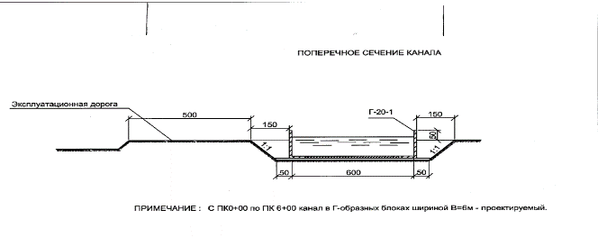
Рис. 6.5. Лотковый канал из ЖБ лотков заводского изготовления
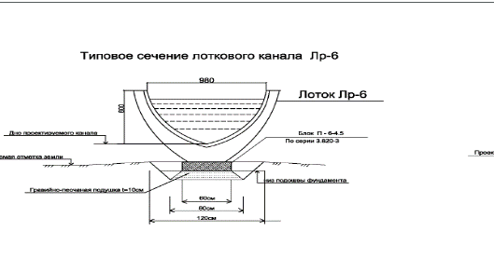
Рис. 6.6. Типовое сечение трапецивидного канала с гидропостом
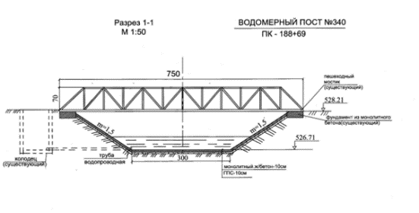
Рис. 6.7. Большой Ферганский  магистральный канал | Рис. 6.8. Внутрихозяйственный  трапециевидный канал из ЖБ плит
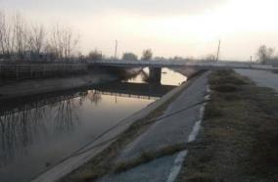 | 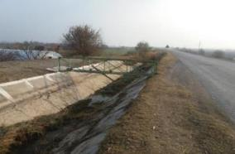
Рис. 6.9. Магистральный  Зеравшанский канал в земляном русле | Рис. 6.10. Внутрихозяйственный  земляной канал
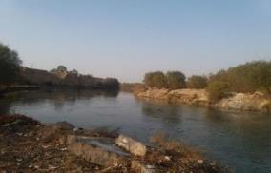 | 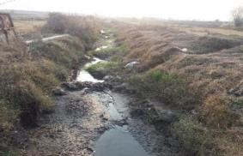
Рис. 6.11 Внутрихозяйственный лотковый канал
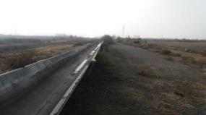
Стоит отметить, что если каналы первого порядка (магистральные и межхозяйственные), которые находятся в эксплуатации МВХ, большей частью находятся в удовлетворительном состоянии, то состояние внутрихозяйственных каналов намного хуже и близко к критическому. Многие каналы заилены, откосы заросли растительностью, железобетонные конструкции разрушены. Подача воды в каналы более низких уровней осуществляется через гидротехнические сооружения – водовыпуски, которые обычно оборудованы плоскими вертикальными стальными скользящими затворами типовых серий с винтовым ручным приводом. Также на водовыпусках обычно расположены гидрологические посты для измерения расхода воды.

Таб. 6.5. Общая характеристика ирригационных каналов, эксплуатируемых МВХ
№ | Область | Общая протяженность каналов (км) | В том числе:
№ | Область | Общая протяженность каналов (км) | С земляным руслом | С бетонной облицовкой | Лоткового типа
1 | Джизакская область | 651 | 131 | 483 | 37
2 | Кашкадарьинская область | 2 467 | 859 | 1 592 | 16
3 | Навоийская область | 713 | 344 | 347 | 22
4 | Самаркандская область | 1 943 | 1 361 | 578 | 4
Всего: |  | 5 774 | 2 695 | 3 000 | 79
Источник: Министерство водного хозяйства Республики Узбекистан, скачано 22 октября 2024 г. https://data.egov.uz/eng/data/6109306c1a64fdd0373a8df5 (27-04-2023)

Гидротехнические сооружения
К гидротехническим сооружениям в ирригационных системах, кроме линейных объектов, традиционно относят регулирующие сооружения, постоянные и временные водовыпуски в сеть более низкого уровня, гидрометрические посты, концевые сбросы, сопрягающие сооружения и другие нелинейные объекты ирригационной сети.
Общие сведения о гидротехнических сооружениях приведены ниже в Таб. 6.9.

Таб. 6.9. Гидротехнические сооружения, эксплуатируемые МВХ в 2022 г.
 | Область | Количест-во гидротехнических сооруже-ний на каналах, шт. | В том числе
 | Область | Количест-во гидротехнических сооруже-ний на каналах, шт. | Водозаборные | С перегораживающим сооруж. | Водовыпускные | Гидропост | Дюкер | Акведук | Мост | Другие
4 | Джизакская область | 966 | 646 | 170 | 0 | 595 | 9 | 7 | 70 | 64
5 | Кашкадарьинская область | 3 708 | 1 801 | 211 | 665 | 1 980 | 38 | 100 | 554 | 339
6 | Навоийская область | 1 164 | 648 | 147 | 11 | 515 | 25 | 45 | 65 | 223
8 | Самаркандская область | 2 391 | 1 285 | 482 | 92 | 1 906 | 34 | 143 | 167 | 188
 | Итого | 8 229 | 4 380 | 1 010 | 768 | 4 996 | 106 | 295 | 856 | 814

Водовыпуски и регуляторы
Подача воды из каналов верхнего уровня в каналы нижнего уровня осуществляется через водовыпуски. Над водовыпуском может располагаться автомобильный переезд. В начальной части канала, в 10-100 м ниже водовыпуска, как правило, размещается гидропост для измерения расхода воды.
Большинство водовыпусков выполнены из железобетонных труб диаметром 500-1 000 мм. Откосы верхнего и нижнего бьефа обычно выполнены из монолитного или сборного железобетона. На входе обычно установлен стальной вертикальный плоский затвор с винтовым механизмом. Затвор открывается вручную, техником или рабочим, по согласованному графику полива.
Всего в ведении МВХ находится 1 919 водовыпуска. В целом их состояние удовлетворительное. На балансе АВП находится 58 тыс. водовыпусков, их текущее состояние в большей части неудовлетворительное, большая часть затворов на каналах требует ремонта или замены. Порядка 50% водовыпусков частично разрушены и требуют капитального ремонта. Порядка 30% затворов на межхозяйственных и около 70% затворов на внутрихозяйственных водовыпусках требуют ремонта или замены (Рис. 3.3.1.20.). По результатам визуального обследования ряда внутрихозяйственных каналов выявлено отсутствие затворов на многих водовыпусках, перекрытие выпусков в случае необходимости обеспечивают за счет мешков с песком (Рис. 3.3.1.20.).
Регуляторы, которые служат для управления уровнем воды в каналах, также требуют ремонта как в отношении железобетонных конструкций, так и в отношении затворов.

Гидропосты

В головной части и в хвосте магистральных и межхозяйственных каналов, на водовыпусках (после них) обычно имеются гидрометрические посты типовой конструкции, на которых определяют средний расход подаваемой воды. Расход рассчитывают по уровню воды в канале. Уровень воды определяют по вертикальной гидравлической рейке и градуированной шкале зависимости расхода от уровня воды.
В районе гидропоста над каналом обычно монтируется пешеходный мостик, с которого периодически выполняется замер расхода.
На основании замеров скоростей при разных уровнях воды строится график зависимости расхода от уровня, по которому и производится расчет расхода.
Техник периодически выполняет замер расхода типовой гидрологической вертушкой (измеритель скорости потока) и проводит при необходимости корректировку поправочных коэффициентов.
Типовая конструкция гидропоста включает колодец с установленной в нем рейкой. Соединение колодца с каналом выполнено либо по трубе Д 100-150 мм, либо через щель в стенке канала.
На магистральных каналах в рабочем состоянии находится не менее 80% гидропостов. Гораздо хуже ситуация с гидропостами на внутрихозяйственных каналах. Большая часть их разрушена и не функционирует, определение расхода при подаче воды на фермерские поля не осуществляется, так как оплата за воду не взимается. МВХ ведет учет только забора воды из источников в магистральные каналы, частично учет воды, подаваемой во внутрихозяйственные каналы, внутри АВП учет забора и распределения воды практически не выполняется.

Рис. 6.21. Состояние водовыпусков на внутрихозяйственных каналах
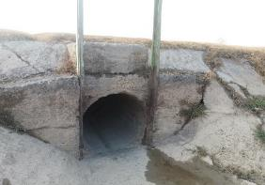 | 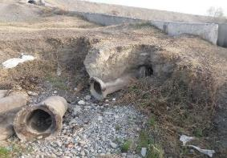
Рис. 6.22. Разрушенное подпорное сооружение | Рис. 6.23. Распределительный регулирующий узел
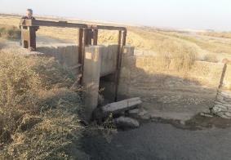 | 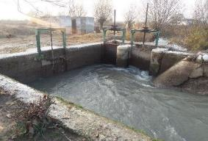
Рис. 6.24. Гидрометрический пост на канале
a) Щель в канале для измерения уровня воды | b) Гидрометрический мостик
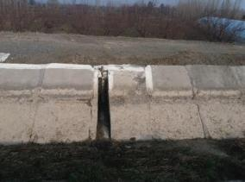 | 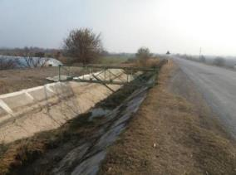
Всего на балансе МВХ 19 688 гидропоста.

Эксплуатация ирригационных систем

Эксплуатацию ирригационных систем обеспечивает Министерство водного хозяйства РУз и его областные подразделения.
Обслуживание магистральных и межхозяйственных каналов, обеспечивают областные Бассейновые управления ирригационных систем и их районные отделения при МВХ РУз. Эти подразделения обеспечивают обслуживание каналов, расположенных в одной или двух областях. Кроме бассейновых управлений в каждом областном управлении имеются управления эксплуатации крупных гидротехнических сооружений. В задачи данных подразделений входят:
- мониторинг состояния каналов и иных объектов;
- очистка каналов от растительности и наносов, в том числе от селевых наносов;
- текущий и капитальный ремонт каналов и ГВС;
- повседневная эксплуатация головных водозаборных сооружений, включая регулирование расхода, обеспечение охраны, планирование и выполнение ремонтных работ;
- текущий и капитальный ремонт (покраска, замена деталей, полная замена) гидротехнических сооружений и их элементов (например, замена затворов, ремонт мостовых переездов, ремонт гидропостов и т.д.);
- управление распределением воды от водозабора до внутрихозяйственных каналов;
- контроль (измерение) расхода воды и учет объемов подачи.
- Эксплуатацию насосных станций, напорных водоводов и объектов энергетического хозяйства осуществляет Управление насосных станций и Энергетики.

6.2. Закупки

Закупки товаров и услуг в рамках проектов, как и для всех международных финансовых организаций (МФИ), будет является открытая тендер.
На этапе технико-экономического обоснования разрабатывается предварительный вариант плана закупок, в котором определяется, какие товары, работы и услуги необходимо произвести в рамках проекта, а также какие процедуры закупок и заключения контрактов подходят для каждого контракта.

6.3. Влияние изменения климата и стихийных бедствий на проект

Чувствительность ирригационной инфраструктуры к изменению климата
Основная проблема для существующих ирригационных систем стран Центральной Азии от прогнозируемого глобального потепления заключается в прогнозируемом таянии высокогорных ледников и соответствующем снижении длительности и объемов весеннего половодья и водности рек в летний период. В настоящее время большая часть систем орошения использует преимущества, связанные с ледниковым питанием. Период половодья растягивается на весь летний период, ледники и снежники играют роль накопителей воды, их интенсивное таяние позволяет обеспечивать подачу воды практически без ограничений в течение всего вегетационного периода. Изменение типа питания рек с ледникового на снежно-дождевое (быстрый паводок в течение апреля-мая и межень в июле-августе) приведет к возникновению дефицита воды во второй половине лета в большинстве областей Республики. Данная проблема распространяется на все республики Средней Азии, так как в основном используются водные ресурсы из рек Амударья и Сырдарья, которые имеют истоки в горах Памира и Тянь-Шаня.
Серьезность описанной проблемы заключается главным образом в том, что порядка 80% систем орошения использует прямой забор воды из русла реки. Объем воды, накапливаемый в существующих водохранилищах Узбекистана, составляет порядка 18,8 млрд. куб. м. соответственно, эти резервуары позволяют обеспечить подачу не более 2 000 м3/с в течение 100 дней вегетации, или не более 4 000 м3/с в течение 50 дней до полной сработки водохранилищ. При этом, текущая подача воды на нужды орошения составляет в летний период в среднем 5 700 м3/с, таким образом, существующие объемы водохранилищ будут недостаточны для сохранения существующего уровня орошения. Ожидается, что в будущем практики полива будут во все возрастающей степени зависеть от запасенных ресурсов воды, потребуется существенное увеличение объемов водохранилищ с целью обеспечения достаточных запасов воды для выращивания культур в вегетационный период.
Положение осложнится прогнозируемым снижением общего количества осадков во всей Средней Азии, а также ростом температур и увеличением требуемого полива из-за повышенной интенсивности испарения.
В целом, моделирование прогнозируемого влияния изменения климата на водные ресурсы в республике, выполненное в рамках Второго национального сообщения к МГЭИК, показывает, что общая потребность забора воды, в том числе на нужды орошения, явно возрастет с 59 км3 в 2005 году до 62-63 км3 к 2030 году и 65-66 км3 к 2050 году. В то же время, ожидается, что гарантированный забор воды уменьшится с 57 км3 в 2005 году до 55-56 км3 к 2030 году и 52-54 км3 к 2050 году. Такие тенденции роста несоответствия между подачей воды и спросом на воду представляют существенную проблему для Узбекистана, поскольку прогнозируемое изменение климата усугубит уже существующий дефицит воды более чем на 500% - с 2 км3 в 2005 году до 11-13 км3 в 2050 году (Центр Гидрометеорологической службы, 2008 г.). В результате, темпы экономического роста в некоторых областях Узбекистана к 2050 году могут упасть на 6% в выражении ВВП из-за убытков в сельском хозяйстве, связанных с нехваткой воды.
Реализация прогнозируемых воздействий изменения климата приведет к невозможности подачи достаточных объемов воды на орошение на значительной части сельхозугодий после окончания снегового половодья (т. е. начиная с середины июля). Как уже говорилось, вариантом решения проблемы будет повсеместное внедрение более эффективных оросительных систем, которые широко используются в настоящее время в странах с недостатком водных ресурсов, а также увеличение емкости резервуаров и расширение использования подземных источников в маловодный период.
При том, что Узбекистан обладает значительными земельными ресурсами, в настоящее время под орошаемое возделывание культур используется около 10% земельных ресурсов. Основным препятствием для увеличения площади сельскохозяйственных угодий является нехватка водных ресурсов. Все текущие доступные для использования объемы поверхностного стока используются, и расширение площадей орошения возможно только за счет внедрения более эффективных ирригационных систем.
Рис. 6.26. Распределение населения и населенных пунктов в Узбекистане
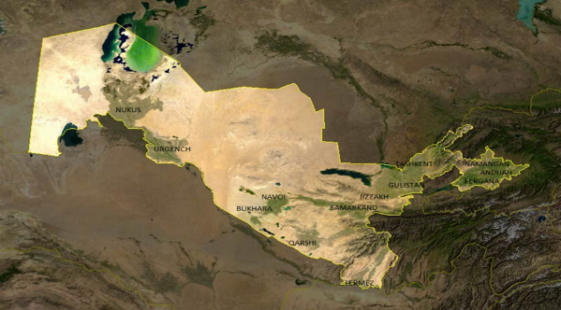
Примечание: Темным серо-зеленым цветом выделены районы с высокой плотностью населения и населенных пунктов.
Население Узбекистана относительно молодое: в 2023 году средний возраст населения составлял 28,8 года. В общей сложности 30,4% населения было моложе 15 лет, а 59,5% населения - люди трудоспособного возраста (15-64 года), причем как для мужчин, так и для женщин. Только 10,1% старше 65 лет, из них 808 800 женщин и 647 800 мужчин. Доля трудоспособного населения незначительно различается по областям страны: от 58,4% в Самаркандской области до 61,0% в Сырдарьинской области.

Таб. 6.30. Население Узбекистана с разбивкой по гендерному принципу

Область | Доля от общ. (%) | Население (тыс.жителей на 1 января 2024 г.) |  |  |  |  | Рождаемость  (на тыс. жителей)
Область | Доля от общ. (%) | Всего | Включая: |  | Сельское население (2018)
 |  |  |  |  |  |  | 2023
Область | Доля от общ. (%) | Всего | Жен | Муж | Жен | Муж | город | село | всего
Джизакская |  | 1.352.4 | 746.8 | 760.6 | 354.8 | 363.1 | 28.5 | 26.4 | 27.4
Кашкадарьинск. |  | 3,213.1 | 1,756.4 | 1,804.2 | 905.6 | 923.9 | 27.6 | 29.9 | 28.9
Навоийская |  | 979.5 | 530.5 | 544.8 | 249.9 | 251.5 | 26.4 | 23.9 | 25.2
Самаркандская |  | 3,798.9 | 2,088.9 | 2,119.6 | 1,180.0 | 1,204.2 | 24.3 | 29.2 | 27.4
Узбекистан | 100 | 9 343.9 | 5 122.6 | 5 229.2 | 2 690.3 | 2 742.7 | 106.8 | 109.4 | 108.9
Source: State Committee of the Republic of Uzbekistan on Statistics

Таб. 3.31. Доля трудоспособного населения в областях Узбекистана в 2019 г.

Области | Узбекистан | Джизакская | Кашкадарьинская | Навоийская | Самаркандская
Доля трудоспособного населения (%) | 60,3 | 58,8 | 59,1 | 60,5 | 58,4

Самый высокий уровень безработицы был зарегистрирован в Кашкадарьинская, Самаркандская, а самый низкий уровень - в Навоийской области (0,5%). Количество людей, нуждающихся в трудоустройстве, составило около 1,338 миллиона человек. При этом уровень безработицы среди молодежи (16–29 лет) составил 14,9%, а уровень безработицы среди женщин - 12,5%, что превышает общий уровень безработицы.

Динамика численности населения

За последние 40 лет население Узбекистана неуклонно росло, как в стране в целом, так и во всех ее областях. В целом с 1926 по 2017 год численность населения увеличилась более чем в восемь раз, то есть с 4,62 миллиона до 32,52 миллиона. С конца 1960-х годов годовой прирост населения значительно снизился, за некоторыми заметными исключениями в 1990, 2010 и 2011 годах, с максимума в 1967 году (3,705%) до минимума в 1999 году (1,078%). С 2004 года годовой темп роста снова медленно увеличивался, до 1,735% в 2018 году.

Рис. 6.27. Общая численность населения Узбекистана с 1960 по 2018 гг.

Рис. 6.28. Годовой прирост населения в Узбекистане с 1960 по 2018 гг.

Рис. 6.29. Годовой коэффициент рождаемости в Узбекистане с 1960 по 2018 гг.

Рис. 6.30. Доля сельского / городского населения в Узбекистане с 1960 по 2018 гг.

Рис. 6.31. Глобальные прогнозы доли городских и сельских районов
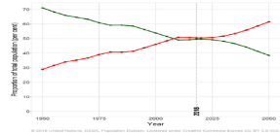
В период с 1960 по 2010 год процентное соотношение сельского и городского населения приблизилось к 50%, с соотношения 65% к 35% в пользу сельского населения, оставаясь стабильным с 2010 года. Глобальные тенденции и перспективы урбанизации указывают на то, что сельское и городское население будет оставаться сбалансированным до 2025 года, с общей тенденцией к дальнейшей урбанизации и сокращению сельского населения к 2050 году. Прогнозируется, что доля городского населения превысит 60% к 2050 году.
Снижение рождаемости в период с 1991 по 2010 год было особенно значительным в сельской местности, в частности, в областях с преобладающей сельскохозяйственной структурой экономики - Джизакской (-16,3%), Самаркандской (-14,1%), по сравнению с относительно более промышленными областями - Навоийской (-12,3%). Ключевые объясняющие факторы включают снижение уровня жизни для большинства населения, особенно в сельской местности, рост затрат на нужды детей, трудовую миграцию, увеличение доли работающих женщин и государственные программы по планированию семьи.
Однако в последнее десятилетие ситуация изменилась - с 2009 года наибольшее снижение рождаемости наблюдается в областях с преобладанием городского населения, таких как Ташкентская область (-15,2%) и Андижанская область (-21%), а в областях с преобладанием сельского населения сокращение менее резкое, например, в Бухарской области (-7,8%), или даже наблюдается небольшой рост рождаемости, например в Кашкадарьинской области (6,3%) и Самаркандской области (2,8%). Заметными исключениями являются Хорезмская область с преобладающим сельским населением и снижающейся рождаемостью (-27,9%) и Ферганская область с преобладающим городским населением и растущей рождаемостью (4,9%). Снижение рождаемости свидетельствует о социально-экономическом развитии, изменении роли женщин и их статуса.
Влияние снижения рождаемости на будущую демографическую пирамиду показано на Рис. ниже.

Рис. 6.32. Динамика демографической пирамиды в Узбекистане с 1960 по 2050 гг.

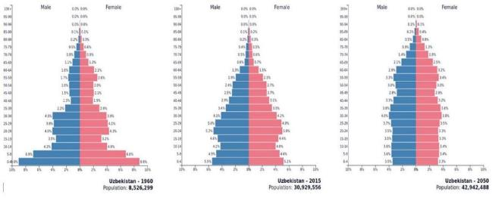
Доля общих трудовых ресурсов в сельской местности снизилась с 58,2% в 2000 году до 46,7% в 2018 году, а доля общей городской рабочей силы увеличилась с 41,8% в 2000 году до 53,3% в 2018 году. Такая же тенденция отмечается для экономически активного сельского населения, которое составляло 53,6% в 2000 г. и 47,5% в 2018 г. Реформы в сельском хозяйстве приводят к повышению эффективности и высвобождению дополнительной рабочей силы. Между тем возможности трудоустройства в сельской местности ограничены.
По оценкам ООН, население Республика Узбекистан к 2050 году вырастет на 25-40%. Соответственно, прогнозируется, что к 2030 году население Республика Узбекистан будет составлять 37,4 миллиона человек, исходя из предполагаемых ежегодных темпов роста в 1,4% (вариант средней рождаемости). После 2030 года численность населения Республика Узбекистан будет увеличиваться - до 42,9 миллиона в 2050 году, а к 2100 году немного снизится до 42,3 миллиона человек (World Population Prospects, 2019).
Ожидается, что доля населения в возрасте от 25 до 64 лет достигнет пика примерно в 2047 году. Эти условия могут дать возможность для ускоренного экономического роста, известного как «демографический дивиденд». Чтобы извлечь выгоду из демографического дивиденда, правительству следует инвестировать в образование и здравоохранение, особенно для молодежи, и создавать условия, способствующие устойчивому экономическому росту.
Динамика населения, включая темпы роста, возрастную структуру, миграцию и многое другое, сильно влияет на стратегии социально-экономического развития страны. К 2040 году ожидается прирост населения в этом области на 20 миллионов человек, что потребует дополнительных орошаемых площадей в ответ на увеличение производства продуктов питания. Таким образом, ожидается, что к 2020 году площадь орошаемых земель в Узбекистане увеличится на 5–11%, что в конечном итоге может привести к увеличению потребности в воде на 5–19%.
Составной критерий, предназначенный для максимизации эффектов от реализации проекта для местного фермерского сообщества (50%) и населения области в целом (50%).
Местные эффекты были выражены посредством общей площади подвешенной площади орошения, обслуживаемой насосными станциями, в качестве приближенного критерия количества индивидуальных фермерских и дехканских хозяйств, которые получат более стабильные и надежные услуги подачи поливной воды после модернизации насосных станций, с учетом того, что по статистике одно домохозяйство/ферма управляет в среднем 5 га земли, и в каждой семье в сельской местности Узбекистана в среднем насчитывается 5 человек. Критерий оценивался по пятибалльной шкале, чем большее количество фермеров получает выгоду от модернизации насосных станций, тем выше балл и, соответственно, приоритет.
Эффекты на уровне области были выражены совокупностью трех подпараметров:
- доля сельского хозяйства в ВВП области;
- средние темпы роста сельского хозяйства в области;
- средний доход на человека в области.
По каждому подпараметру значения по области были выражены в виде индексного значения по шкале от 0 до 100, при этом 100 присваивался области с наименьшим абсолютным значением (средний доход на человека в области и средний годовой темп роста) и наивысшим абсолютным значением (доля сельского хозяйства в ВВП), а 0 (ноль) присваивался области с наивысшим или с наименьшим абсолютным значением соответственно. Общий индекс оценивался по пятибалльной шкале, наибольший общий индекс получал наивысший балл и, соответственно, приоритет. Баллы по местным эффектам и эффектам областного уровня усреднялись, чтобы получить составной балл, выражающий ожидаемые социальные выгоды от Проекта.

Таб. 6.32. Оценка по составному критерию социальных воздействий проекта на население области
Область | Средний доход на человека в области (2023) |  | Доля с/х в ВВП (2023) |  | Средний темп роста (пахотное земледелие,  (2020-2023) |  | Суммарная оценка по  3 параметрам
 | USD | Индекс | % | Индекс | Средний | Индекс | Общий индекс | Класс
Джизакская обл. | 17 326,2 | 84 | 39,9% | 98,2 | 103,5 | 99,5 | 281,8 | 4
Кашкадарьинская обл. | 16 095,1 | 91 | 32.2% | 79,2 | 103,4 | 99,5 | 269,2 | 4
Навоийская обл. | 31 445,6 | 46 | 12,0% | 29,5 | 103,5 | 99,4 | 175,3 | 1
Самаркандская обл. | 16 886,8 | 86 | 31,8% | 78,3 | 102,9 | 100,0 | 264,6 | 3
Значения класса составного балла: общий индекс <100 – класс 1, от 100 до 150 – класс 2, от 150 до 190 – класс 3, от 190 до 220 – класс 4, >220 – класс 5; Примечание: класс 5 обозначает наивысший приоритет; класс 1 – наименьший приоритет.

6.7. Экологическое воздействие проекта и охрана окружающей среды

Проблемы засоления являются очень распространенными и очень вредными для сельскохозяйственной продукции. Модернизация дренажных систем также может решить проблему засоления, тем самым увеличив урожайность и доход фермеров.
Около 45% орошаемых земель в республике подвержены различной степени засоленности. Наиболее засоленные почвы расположены в западных областях, в среднем течении реки Сырдарья (Сырдарьинская, Навоийская и Бухарская области). Это связано с повышенной соленостью и жесткостью воды в низовьях. Из земель, классифицируемых как засоленные, около 69% являются слабозасоленными, 26,5% - умеренно засоленными и 4,5% - сильно засоленными. Повышенная засоленность требует дополнительного количества воды для промывки земли, которая обычно проводится поздней осенью или зимой.
Исследование, проведенное Международным институтом исследований продовольственной политики и Центром исследований в области развития, показало, что более половины пахотных земель страдает от засоления почвы, вызванного чрезмерным орошением, и что возникающие в результате изменения экосистемы и подавление сельскохозяйственного производства обходятся Узбекистану примерно в 4% ВВП ежегодно (АБР, 2019b).
Для решения проблемы засоления и сокращения водных ресурсов правительство осуществляет восстановление оросительной системы, используя инвестиции в размере 350 млн. долл. США. Это создает стимулы для внедрения более эффективных водосберегающих технологий. Поставщики импортных систем капельного и дождевального орошения освобождаются от таможенных пошлин на 5 лет, а фермеры, которые их применяют, также освобождаются от земельного налога.
Чтобы стимулировать внедрение капельного орошения, которое по-прежнему является бременем для многих фермеров, правительство решило в 2019 году выплатить фермерам, применяющим капельное орошение, единовременный платеж в размере 950 долларов США за гектар.

Таб. 6.33. Перечень засоленных орошаемых земель в Узбекистане

Область | Общая орошаемая площадь, тыс.га | Включая:
Область | Общая орошаемая площадь, тыс.га | Незасоленные |  | Засоленные |  | Из них:
 |  |  |  |  |  | Сильно-засоленные |  | Умеренно засоленные |  | Слабо засоленные
Область | Общая орошаемая площадь, тыс.га | тыс. га | % | тыс. га | % | тыс. га | % | тыс. га | % | тыс. га | %
Джизакская | 303.8 | 83.1 | 27.4% | 220.7 | 72.6% | 4.8 | 2.2% | 44.5 | 20.2% | 171.2 | 77.6%
Кашкадарьинская | 513.5 | 291.0 | 56.7% | 222.5 | 43.3% | 8.9 | 4.0% | 35.3 | 15.9% | 178.3 | 80.1%
Навоийская | 123.1 | 25.1 | 20.4% | 98.0 | 79.6% | 0.7 | 0.7% | 10.1 | 10.3% | 87.2 | 89.0%
Самаркандская | 380.2 | 374.3 | 98.4% | 5.8 | 1.5% | 0.0 | 0.0% | 0.4 | 7.1% | 5.4 | 92.8%
Всего | 1 320.6 | 773.5 | 58.6% | 547.1 | 41.4% | 14.4 | 2.6% | 90.3 | 16.5% | 442.1 | 80.8%
Источник: Министерство водного хозяйства Республики Узбекистан, скачано 22 октября 2024 г. с сайта
https://data.egov.uz/eng/organizations/485?page=2

Эксплуатация насосных станций после завершения проводимых мероприятий по модернизации не будет сопровождаться выделением угарного газа и углекислоты, окислов азота и серы, пылевых загрязнителей и других вредных отходов, не вызовет загрязнения почвы.
Основное воздействие на окружающую среду будет наблюдаться в период проведения доставки и установки нового, а также при демонтаже и складировании отработанного оборудования и металлоконструкций. Меры по снижению пыли во время работ и транспортировки грузов должны быть осуществлены путем полива рабочих мест и дорог. При повреждении покрытий существующих дорог Подрядчик обязан провести восстановление и укрепление дорожного полотна своими силами и за свой счет.
Необходимо обеспечить безопасные рабочие условия, не нарушающие режимы работы насосных станций, защитное оборудование. Необходимо также составить список потенциальных производственных рисков.
Обязательно должны соблюдаться мероприятия по обращению с бытовыми и промышленными отходами. Места свалок для размещения бытовых отходов должны быть локализованы и подготовлены. Пищевые и технико-бытовые отходы будут складироваться в специальные контейнеры для мусора и вывозиться на полигон бытовых отходов. Никакие виды отходов не должны сбрасываться в поверхностные источники или водозаборные и водоотводящие сооружения, а также на территории насосных станций. Полигоны бытовых отходов должны находиться вне орошаемых площадей и выше уровня грунтовых вод. Должны быть определены владельцы этих земельных участков, получено их разрешение на использование этих участков, если потребуется, рассмотреть возможность компенсации. Место захоронения отходов должно быть подготовлено путем снятия верхнего слоя почвы, который должен быть перенесен на одну сторону, и вырыта яма. После того, как яма полностью заполнена отходами, верхний слой почвы должен быть возвращен на место, и должны быть проведены работы по озеленению участка. Места захоронения отходов и все работы будут проделаны с соблюдением требований Госэкоэкспертизы.
Топливо и масла должны храниться в отведенных для этого местах, удаленных от водотоков. Транспортные средства и механизмы не должны заправляться возле водотоков или непосредственно вблизи аванкамер и напорных бассейнов насосных станций.
Следующие отходы сформируются во время ремонтно-восстановительных работ агрегатов насосных станций:
земляные отходы от подготовки объектов для строительства трубопроводов, которые будут использованы для обратной засыпки траншей;
отходы материалов после ремонта и реконструкции поврежденных существующих трубопроводов и агрегатов предусматривается сдавать на переработку во Вторчермет.
Использование и складирование этих отходов должно быть предусмотрено в рабочем проекте.
На рабочих объектах будут возникать различные типы твердых отходов, включая древесину, пластмассу и картонные коробки из-под упаковки оборудования. Смягчающие меры включат обеспечение контейнерами для сортировки твердых отходов.
В процессе выполнения строительных работ по проекту образуются отходы, состоящие из строительного мусора, демонтированного оборудования и отработанных нефтепродуктов, которые необходимо утилизировать. Все старое оборудование, которое было демонтировано в процессе восстановительных работ, не должно оставаться на площадке.
Все отслужившее оборудование будет забрано с места модернизации Управлением Насосными станциями данных областей. Оно же будет осуществлять и его транспортировку на места складирования.
При выборе проектных и технических решений выбираются только те решения, которые имеют наименьшее экологическое негативное воздействие и больший экономический эффект.
Категоризация воздействия проекта на окружающую среду и здоровье населения
В соответствии с Приложением 2 ПКМ № 541 деятельность ирригационных насосных станций не входит в перечень объектов государственной экологической экспертизы. Проект предусматривает техническое перевооружение насосных станций, включая замену насосов, механического и электротехнического вспомогательного оборудования, а также небольшой объем ремонтных работ.
Поданная в оросительные системы из источников вода транспортируется по магистральным и межхозяйственным каналам во внутрихозяйственную сеть и далее в оросительные системы сельхозугодий. Конечные потребители – фермеры или иные собственники земель – получают воду в соответствии с утвержденными лимитами, с учетом корректировки по фактической водности года.
МВХ ведет учет только объемов поданной в магистральные или внутрихозяйственные каналы воды. Учет подачи в самотечные системы осуществляется регулярными замерами расходов воды на гидропостах сотрудниками подразделений Управления Ирригации. Инструментальный учет фактических объемов воды, поданной в каналы, отсутствует.

Таб. 6.34. Установленные лимиты водопользования

№ | Область | Объем воды, использованной в течение поливного сезона в 2020 году  (млн м³) | В том числе:
№ | Область |  | Орошение | Промышленность, коммунальное хозяйство и другие отрасли
1 | Джизакская область | 2 031,7 | 1 937,7 | 94,0
2 | Кашкадарьинская область | 3 229,3 | 3 012,3 | 217,0
3 | Навоийская область | 1 450,7 | 1 273,7 | 177.0
4 | Самаркандская область | 2 234,8 | 2 134,8 | 100,0
Всего: |  | 8 946,5 | 8 358,5 | 588,0
Source: https://data.egov.uz/eng/spheres/607ff4227b6428eee08802c0?page=3, accessed 23 October 2023

Таб. 6.35. Лимит водозабора на орошение сельскохозяйственных культур в 2023 году

Наименование регионов | Лимит водозабора  млн кубометров | в том числе по месяцам
Наименование регионов | Лимит водозабора  млн кубометров | апрель | май | июнь | июль | август | сентябрь
Джизакская область | 1 870,3 | 240,7 | 299,3 | 352,6 | 450,8 | 319,9 | 207,0
Кашкадарьинская область | 2 998,0 | 465,6 | 374,8 | 570,6 | 848,5 | 495,7 | 242,9
Навоийская область | 869,0 | 125,7 | 143,8 | 151,4 | 161,5 | 150,1 | 136,5
Самаркандская область | 2 290,5 | 213,0 | 324,9 | 417,2 | 542,5 | 359,0 | 433,9
Всего | 8 027,8 | 1 045,0 | 1 142,8 | 1 491,8 | 2 003,3 | 1 324,7 | 1 020,3
Примечание: в зависимости от фактического количества воды в источниках и погодных условий Министерством водного хозяйства могут быть внесены соответствующие изменения в лимиты водозабора.

Таб. 6.36. Основные показатели водного баланса

Показатель баланса  (млн. м³ в год) | 2016 | 2017 | 2018
Общий забор воды, в т. ч.: | 33 500,0 | 33 750,0 | 32 600,0
- Из поверхностных источников | 33 101,1 | 33 312,0 | 32 171,0
- Из подземных источников | 398,9 | 429,0 | 429,0
Отпущено фермерам и иным потребителям | 25 125,0 | 25 650,0 | 24 450,0
Потери, млн. м³ в год | 8 375,0 | 8 100,0 | 8 150,0
КПД общий | 75% | 76% | 75%
Потери воды (%) | 25% | 24% | 25%
Источник: данные, представленные МВХ in 2019

Что касается поверхностных водных ресурсов, то в стране насчитывается более 17 тыс. естественных водотоков. В бассейне Амударьи их 9,9 тыс., в бассейне Сырдарьи - 4,9 тыс., в междуречье - 2,9 тыс.
Однако основную их часть составляют малые саи - водотоки длиной менее 10 км, особенно в междуречье Амударьи и Сырдарьи, где они в основном представлены реками, пересыхающими почти круглый год, и где даже водотоки длиной более 10 км текут не каждый год. В долинах горных рек расположено более 500 озер, самое крупное из которых - Айдаро-Арнасайская система озер.
В настоящее время в республике эксплуатируется порядка 70 водохранилищ, в основном для оросительных целей. Наиболее крупными являются Туямуюнское, Чарвакское, Тудакульское и Каттакурганское водохранилища. Крупнейшие водохранилища Узбекистана используются комплексно и в основном для ирригационных, энергетических и промышленных целей.
Водные ресурсы Узбекистана формируются в основном за счет талых вод на 60% в бассейнах рек Сырдарьи и Амударьи. Дополнительное питание водных ресурсов за счет осадков и ледников различается по бассейнам рек - в бассейне Сырдарьи ледниковое питание составляет 15%, а дождевое - 25%; в бассейне Амударьи ледниковое питание составляет 25%, а дождевое - 15%.
Основными факторами, влияющими на изменение речного стока, являются увеличение изменчивости осадков, повышение температуры воздуха, деградация оледенения, уменьшение снегонакопления и увеличение испарения в речных бассейнах. Изменения режима поверхностного стока оказывают существенное влияние на ресурсы подземных вод. Водотоки, формирующиеся на территории Узбекистана, имеют горное питание, т.е. находятся в экологически чистых зонах и изначально создают градиент благоприятных экологических условий.
В горной зоне отсутствуют явные источники загрязнения водотоков, и все изменения показателей воды, состава и структуры перифитона носят естественный характер, обусловленный особенностями орографии и общей ландшафтной ситуацией по профилю. Качество воды рек, расположенных в зоне формирования стока, складывается из загрязнения подстилающих пород, слагающих русла рек, и стока от деятельности человека. Для интегральной оценки качества воды в Узбекистане используется индекс загрязнения воды (ИЗВ), рассчитываемый как среднее арифметическое значений в долях модельного прогнозирующего контроля (МПК) шести гидрохимических показателей - содержания растворенного кислорода, биологического потребления кислорода и четырех загрязняющих веществ, имеющих наибольшие концентрации по отношению к норме. Используемый в стране классификатор качества поверхностных вод на основе значений ИЗВ включает 7 классов качества.
По данным МВХ, средний нормативный КПД магистральных каналов составляет 85%, потери воды 10%, на межхозяйственных каналах – 15%. По отчетам, суммарные потери воды в каналах МВХ как правило составляют 22-27%.
Нормативные потери воды на внутрихозяйственных сетях составляют 20%. Таким образом, суммарные нормативные потери воды принимаются на уровне 45% от объема поданной воды.
Приведенная выше Таб. отражает водный баланс по межхозяйственной системе, т. е. КПД только для каналов и систем, которые эксплуатируют областные подразделения МВХ.

Выводы

Стабильная механизированная подача воды не гарантируется из-за физической изношенности насосных станций. Для населения, проживающего в этой зоне, орошаемое земледелие является жизненной необходимостью.
Реализация проекта позволит обеспечить надежную подачу воды на орошение, создать условия для интенсивного использования орошаемых земель на долгие годы. Будут созданы условия для успешного выполнения программы углубления реформ в сельском хозяйстве, улучшится занятость и жизненный уровень населения. Будут предотвращены отрицательные экологические последствия в зоне проекта.
В случае невыполнения мер по модернизации насосных станций в масштабах республики, доля занятого в сельском хозяйстве населения сократится, в связи с чем потребуется создание новых рабочих мест, и это потребует значительных затрат.

ДОСТОИНСТВА ПРОЕКТА

Реализация проекта позволит:
на орошаемых землях, являющейся основой жизнедеятельности населения, повысится урожайность сельхозкультур, увеличатся доходы;
обеспечить надежный забор воды на орошение и другие нужды народного хозяйства;
на фоне надежной водоподачи дополнительно будут задействованы агротехнические и другие факторы роста урожайности;
получат развитие сопряженные с сельским хозяйством сферы производств.
на долгие годы будут созданы условия для упрочения становления фермерских хозяйств, укрепления их экономики, повышения эффективности сельскохозяйственного производства и социально-экономического развития области;
модернизация оборудования позволит значительно снизить затраты электроэнергии и более точно обеспечивать потребность в воде с минимальными потерями.
улучшится экологическая обстановка на орошаемой территории;

